Hurol, Y., (2011) "Kül, kedi ve Şömine" Mekanperest. Havadis Gazetesi Eki. 13 Şubat.
No:20. p.2.

Kül, Kedi ve Şömine
Yonca Hürol
Doğu Akdeniz Üniversitesi

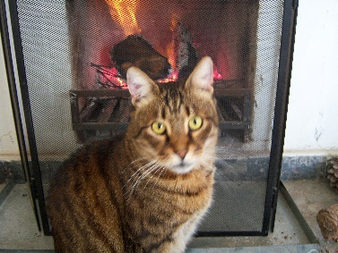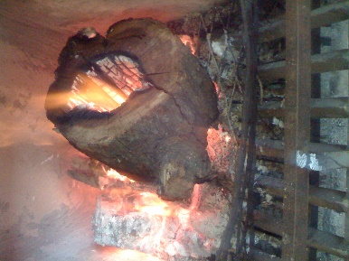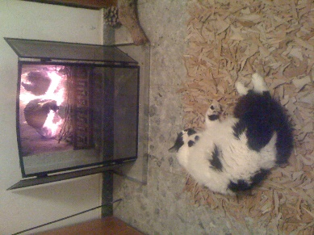
Külkedisi masalını bilmeyen var mıdır? Eskiden bulaşıklar kül ile yıkanırmış. Fakir bir sığıntı kız olan Külkedisi belki de bu nedenle şöminede bir gece önceden kalmış külleri temizlerken birdenbire bir perinin beliriverişini ve artık hiçbirşeyin birdaha eskisi gibi olmayacağını hepimiz biliriz. İşte ateş ve külün böylesi güçleri olduğu düşünülmüş hep. Boşuna değil Külkedisi’nin ateş ve küllerle olan uzun süremli ilişkisi.
Kediler de şömineleri çok severler. Hem ısısını severler, hem de seyrederler ateşin şık oynaşını. Biz insanlar için de ateşi seyretmek hiç sıkılmaksızın saatlerce sürebilir. Ama ateş yakmak, ateşi seyretmekten daha da güzeldir. İzciler gibi iki tahta parçasını biribirine sürterek ateş yakamam ama kibrit ve mangal yakmakta kullanılan beyaz yanıcı köpükler varsa bütün gün sürecek bir ateşi başlatabilirim.
1962 yılında kaybettiğimiz önemli bir felsefeci olan Gaston Bachelard, bizler gibi ateşi seyretmekle yetinmemiş insanoğlunun ateşle olan psikolojik ilişkisini açıklamaya da çalışmış. Ona göre ateş yakma eğilimimizin küçükken ateş yakmanın tehlikeleri konusunda sürekli uyarılmamızla bir ilgisi var. Yani ateş yakmanın yasak bozmak gibi bir anlamı var. Ama öyle rastgele yasak bozuvermek değil, bunu ustaca yapmak da çok önemli. Değil mi ki ben büyüklerimin yasakladığı bir işi böylesine bir ustalıkla başarmışım. Ateş kontrolüm altında kaldığı gibi, altına koyduğum külü toplayacak metal kap sayesinde kül de yerli yerinde kalmış. Üstüne üstlük ateşi sadece kalın metalden ızgara ile temas ettirdiğim için fazla ısı yüzünden hiçbir şey eğilip bükülmemiş. Şöminemin içini ısıyı mükemmel bir biçimde yalıtacak taşlarla kaplatmışım ki, evimin göbeğinde yaktığım bu ateş eve de hiçbir zarar vermesin. Etrafa ateş sıçramasın diye de şöminenin önüne metal bir ızgara koymuşum. Çünkü ateş patlar, çatlar ve sıçrar. Asi birşeydir. Tüm bunlar yetmezmiş gibi ateşi gün boyu yanık tutmayı da başarmışım. En ince dallardan başlayıp giderek büyüyen dallar kullanarak ateşi büyütmüşüm de. Tüm bu dalları tıpkı bir yapı inşaa eder gibi aralarında en uygun boyutta boşluklar kalacak şekilde yerleştirmişim. Öyle bir organize etmişim ki ateşi çok güzel görüntüler elde etmişim. Mükemmel ara mekanlar oluşmuş alevlerin yer tutması için. Yasak olan bir iş ancak bu kadar mükemmel bir biçimde başarılabilirdi zaten...
Yine Bachelard’a göre insanların ateş yakmayı ve ateşi seyretmeyi sevmesinin tek sebebi ustalıkla bir yasağı bozmak değil. İnsanlar ateşi, bir gücün bir başka varlığı nasıl eritip bitirdiğini mükemmel bir biçimde sergilediği için de seviyorlar. Düşünsenize koskoca bir odun parçasını ateşin ağzına yerleştirdiğinizde önce yavaş yavaş yüzeylerini sarmaya başlıyor alevler. Sonra bir delik, bir çatlak ya da dokusu nispeten gevşek bir yer bulup orası üzerinde çalışmaya başlıyor ateş. Daha sonra yarılıyor o koca odun parçası en zayıf yerinden. En sonunda ise şeklini korumakla birlikte dokundanız dağılacak hale geliyor. Ateş onunla işini bitirdiğinde ise ince ve yuryumuşacık bir kül yığını ve odunun türüne göre değişen nefis bir parfümle başbaşa kalıveriyorsunuz. Kavga da varlık da sona ermiştir artık. Ne odun vardır ne de ateş. Artık bu manzarayı hayatın gerçeklerinin bir yansıması gibi mi seyredersiniz, yoksa kendinizi o büyük güç ya da eriyip yok olan zayıf varlık gibi mi tasarlarsınız orasını ben bilemeyeceğim.
İnsanların otoriteye karşı yaptıkları eylemlerde de genellikle ateş vardır. Kimisi araba lastiği yakar, kimisi araba, kimisi de araba galerisi. Otoriteler de bunu genellikle çocukça ve beceriksizce bozulmuş bir yasakmış gibi değerlendirirler. Sonuçta yakalanacaktır bu insanlar ve tıpkı o yanan arabalar gibi yanıp kül olacaktır hayatları. Gerçekte ne şömine vardır ortada, ne peri, ne de ocak.
Ateş insanlığın tüm zamanlarında çok önemsenmiştir. Bunu burçlardan da anlıyoruz, güneşe tapılan dinlerden de. Eh bizim dinimizin gerekleri de hala daha güneşin hareketlerine göre gerçekleştirilmiiyor mu?
En sıcak kanlı burçlar ateş grubu burçları olarak biliniyor. Burç kitaplarına bakacak olsanız ateş grubu burçlarının en hassas organlarının kalpleri olduğunu okuyorsunuz. Ateş şiddetli duyguları temsil ediyor hep. Yasaklara karşı çıkan duyguları ve insanı yok olup gitmeye ya da yok etmeye iten duyguları...
Mimari de de ateşin çok önemli bir yeri var. Özellikle konut mimarisinde... En duygusal olduğumuz varlıklar evimizde olduğu için olsa gerek. Ateşin yakıldığı yer de “evin kalbi” olarak kabul ediliyor. İnsanlar onun etrafında toplanıyorlar. Yaşlılar onun etrafında çocuklara masallar anlatıyorlar. “Ocağının sönmesi” deyimi bir insanın başına gelebilecek en kötü şeylerden birini ifade ediyor.
Şömineli ev kavramı geleneksel olan ve hala süregelen önemli mimari kavramlardan biri. Gerçek bir şömineli evde şöminenin evin merkezinde yer alması lazım ki, her yeri hiç boşa ısı kaybetmeden ısıtabilsin. Şöminenin içinin de dumanın düzgün bir biçimde yükselebilmesi ve ısının kaçıp gitmemesi için ona gore düzenlenmesi lazım. Şöminenin evin çatısında ya da döşemelerinde yer alabilecek ahşap gibi malzemeleri yakmaması için de ustalıkla bu malzemelerden ayrı tutulması lazım. Eh bir deprem olursa yıkılmamalı da bu şömine... Yani öyle rastgele bir yere rastgele bir şömine ekleyerek şömineli ev elde edemeyiz demek istiyorum. Bir dolaşın sokaklarda ve bakın evlerdeki o şöminelerin haline. Evin rastgele bir duvarına eklenmiş, bir değil üç duvarı da dışarıda ne gariban kalpleri var pek çok evin ah... Girin içine bir ya da iki evin. Toz olur, koku olur diye cezalı şömineler. Hele o suni ateş görünümü veren ısıtıcılara ne demeli? Plastik elma yemekten farkı yok bana göre.
Bu sahte ateşleri yakmak insana bir yasağı ustalıkla bozmanın zevkini verir mi acaba? Ya da içinde çatışan iki gücü ve birinin yok olup gitmesini izleyebilir miyim? Külü kedisi falan var mıdır? Harup odunu kadar güzel kokabilir mi? Doğaya şömine ateşinden daha mı az zarar verir?
Benim şu anda yaşadığım kira evi, 1972 yılında bir Maronit aile tarafından ve kendileri bizzat inşaatında çalışarak yapılmış. Bu gerçek bir şömineli ev, çünkü gerçekten de evin tam kalbinde küçük ama güçlü bir şömine var. Bu, çocukluğumda babamla birlikte şömine yaktığımız evimizden sonra oturduğum ilk şömineli ev. Ama bundan sonra şöminesi olmayan bir evde oturamam gibi geliyor bana. Öyle tozu, kokusu olmayan şömine görüntüleri ile ya da sonradan eklenmi ş şöminelerle de yetinemem diye düşünüyorum. Eh mimar oluşum da var bu işin ucunda ne de olsa...
Yonca Hürol
19.1.2011
Monarga

